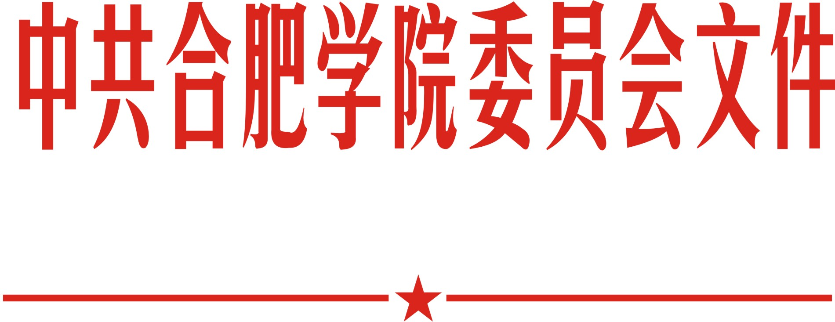

院党委〔2020〕113号

关于印发《合肥学院教师师德师风负面清单和失范行为处理办法（试行）》的通知
校直各单位：
为进一步规范教师职业行为，落实立德树人根本任务，保证教师依法依规履行职责，根据有关文件精神，经学校研究决定，制定《合肥学院教师师德师风负面清单和失范行为处理办法（试行）》，现予以印发，请遵照执行。
特此通知。

中共合肥学院委员会
2020年11月26日

合肥学院党委办公室 2020年11月30日印发
合肥学院教师师德师风负面清单和失范行为
处理办法（试行）
第一章 总则
第一条 为进一步规范教师职业行为，落实立德树人根本任务，保证教师依法依规履行职责，根据《中华人民共和国教师法》《中华人民共和国高等教育法》《事业单位工作人员处分暂行规定》《关于加强和改进新时代师德师风建设的意见》《新时代高校教师职业行为十项准则》《关于高校教师师德失范行为处理的指导意见》《安徽省高等学校教师师德失范行为处理办法（试行）》等法律法规和文件规定，结合我校实际，制定本办法。
第二条 本办法所称师德失范行为，是指教师违反职业道德和行为准则的行为。
第三条 对师德失范行为的处理，应当坚持公正、公平和教育与惩处相结合的原则，做到失范必究、错责相当、事实清楚、证据确凿、定性准确、处理恰当、程序合法、手续完备。
第四条 全校教师要坚持以习近平新时代中国特色社会主义思想武装头脑、指导实践、推动工作，培育和践行社会主义核心价值观，自觉加强师德修养，严格遵守师德规范，严以律己、为人师表，发生师德失范行为，本人要承担相应责任。
第二章 师德失范行为及处理
第五条 实行教师职业行为负面清单制度。下列行为应当列入教师职业行为负面清单：
（一）在教育教学活动中及其他场合有损害党中央权威、违背党的路线方针政策的言行；
（二）损害国家统一、伤害民族情感和国家尊严等国家利益，损害社会公共利益以及学校和学生合法权益的行为；
（三）违背社会公序良俗，违背诚信契约精神，不履行社会服务责任和义务，产生不良影响或严重后果；
（四）背离中华优秀传统文化和社会主义核心价值观，传播低级庸俗文化、非法出版物，组织或参与“黄赌毒”、封建迷信、邪教活动等；
（五）通过课堂、论坛、讲座、网络及其他渠道发表、转发错误观点，或编造散布虚假信息、不良信息；
（六）违反教育教学纪律，敷衍教育教学，或从事未经批准的兼职兼薪，影响教育教学工作；
（七）要求学生从事与教学、科研、社会服务等无关的事宜；
（八）与学生发生不正当关系，对学生实施猥亵、性骚扰；
（九）发生重大事故、灾害、事件，擅离职守或者不按规定报告、不采取措施处置或者处置不力；
（十）在组织或参与国际交流、合作过程中，违反外事纪律或要求，产生不良影响或严重后果；
（十一）以贿赂、利益交换等不正当方式获取教科研项目，或抄袭、伪造科研数据、资料，编造、剽窃、侵吞、非法买卖学术研究成果，或学术研究成果重复发表；
（十二）滥用学术资源和学术影响，采用不正当手段干扰或妨碍他人科研活动，压制打击不同学术流派和学术观点，恶意诋毁他人；
（十三）在招生、考试、推优、保研、就业、学生资助及考核评价、岗位聘用、职称评聘、项目申报、评奖评优等工作中伪造相关信息、弄虚作假，或采用不正当手段谋取私利；
（十四）违规使用教学科研经费，利用教学科研活动谋取不正当利益；
（十五）索要、收受学生及家长财物，参加由学生及家长付费的宴请、旅游、娱乐休闲等活动，或利用学生家长资源谋取私利；
（十六）利用教师身份或岗位权力，或擅自利用学校名义、校名（徽）、专利、场所等资源，谋取个人利益；
（十七）违反学校财经纪律，无故拖延偿还学校欠款；
（十八）其他违反职业道德的行为。
第六条 对师德失范行为的处理。
（一）举报受理与调查处理机制
1.各单位自接到群众举报或自行发现线索后，应及时进行调查核实和取证，并将相关情况和初步意见报党委教师工作部（人事处）和纪委办公室。
2.党委教师工作部（人事处）会同有关部门对相关情况进行复核查证。复核时须听取教职工本人陈述和申辩，依法维护教职工的正当权益。
3.党委教师工作部（人事处）根据复核结果提出处理意见，征得分管校领导意见后，上报学校。
4.失范行为属于学术范围的，征求校学术委员会鉴定意见。属教学范畴的，听取校教学委员会核查意见。
5.视事件严重程度，根据议事规则提交校长办公会或校党委会审核决定，纪委办公室根据校长办公会或校党委会纪要，作出处理决定。
6.党委教师工作部（人事处）会同有关部门执行处理决定。
7.教职工对处理决定不服的，向党委教师工作部（人事处）递交书面申诉材料，提供新证据，由党委教师工作部（人事处）牵头组织复查和答复。
8.影响期满后，根据失范行为人的悔改表现，按照《事业单位人事管理条例》和《事业单位工作人员处分暂行规定》，由党委教师工作部（人事处）提出解除处分或其它意见提交校长办公会或校党委会研究决定。
9.未经允许，当事各方均不得公开调查核实的相关内容。
（二）师德师风失范行为处理
教师发生负面清单所列的师德师风失范行为的，实行“一票否决”。并根据情节轻重，给予相应处理或处分。
1.情节轻微的，依照有关规定免予处分，可以采取批评教育、责令检查、诫勉等方式。被处以批评教育、责令检查外，在受处理当年及影响期内，按规定取消评奖评优、职务晋升、职称评定、岗位聘用、干部选任以及人才计划、科研项目申报等方面的资格。担任研究生导师的，还应采取限制招生名额、停止招生资格直至取消导师资格的处理。限制招生、停止招生的期限按教育部有关规定执行。
2.情节严重，应当追究纪律责任的，依照《事业单位工作人员处分暂行规定》给予处分，是中共党员的，应先依照《中国共产党纪律处分条例》给予党纪处分。应当撤销教师资格的，依据《教师资格条例》，报请省教育行政主管部门撤销其教师资格。
第三章 监督与责任
第七条 师德师风建设坚持权责对等、分级负责、层层落实、失责必问、问责必严的原则。
第八条 各教学单位是师德师风建设的主体责任单位，各教学单位行政主要负责人和党组织主要负责人对本单位师德师风建设负有直接领导责任，其他负责人依据各自职责承担师德师风建设的相应责任。
第九条 各教学单位党政主要负责人不履行或不正确履行职责，有下列情形之一的，根据职责权限和责任划分进行问责。
（一）师德师风制度建设、日常教育监督、舆论宣传、预防工作不到位的；
（二）师德师风失范问题排查发现不及时；
（三）对已发现的师德失范行为处置不力、方式不当；
（四）已作出的师德失范行为处理决定落实不到位，师德失范行为整改不彻底；
（五）多次出现师德失范问题或因师德失范行为引起不良社会影响；
（六）其他应当问责的失职失责情形。
第十条 被问责的教学单位、被问责的负责人应当深刻汲取教训，明确整改措施，认真整改到位，推动以案整改。
第十一条 师德师风建设情况以及对师德失范行为的处理情况纳入年度各教学单位综合考核和处级干部考核内容。
第四章 附则
第十二条 本办法自颁布之日起执行，由党委教师工作部(人事处)负责解释。

